广东省“圣丰助学-助力教育信息化”公益活动江海区捐赠仪式在天鹅湾小学成功举行
为深入贯彻落实国家《教育信息化十年发展规划（2011-2020年）》文件精神，推动我区教育信息化事业发展，12月4日下午，广东省“圣丰助学——助力教育信息化”公益活动捐赠仪式在天鹅湾小学隆重举行。
出席本次捐赠仪式的领导和嘉宾有：
明日之星教育基金会助学部部长韩非
江海区宣传部常务副部长、教育局局长杨勤浩
江海区工商联党组书记陈文斌
江海区工商联原党组书记吴殿晖
江海区工商联科长张丽花
教育局副主任科员余文广
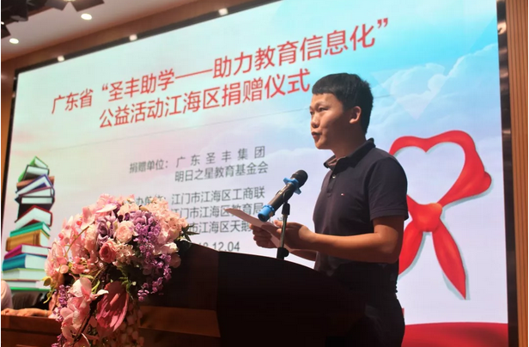

明日之星教育基金会助学部部长韩非致辞
明日之星教育基金会助学部部长韩非先生代表捐赠单位讲话，他希望尽微薄之力，履行社会责任，凝聚社会力量，传递善行，让更多孩子享受到信息化教育的乐趣，进而推动教育发展、促进教育公平。
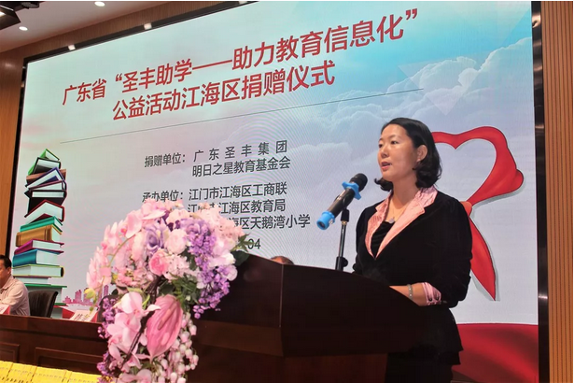

江海区工商联党组书记陈文斌女士致辞

陈书记对明日之星教育基金会的善举表示十分感谢，也希望受赠学校能谨记社会力量对教育事业的帮助与支持，用好受捐助物资，以此为契机，努力提升学校信息化水平!

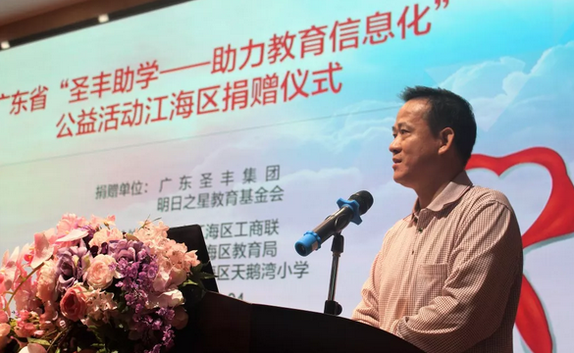

江海区宣传部常务副部长、教育局局长杨勤浩致辞
杨局长以“集腋成裘”、“晖光日新”寄语本次活动，希望所有学校能谨记社会资源对教育事业的支持，以此为新起点，不断推动教育的现代化、标准化、现代化发展，使教育像太阳一样每天都有新希望、新亮点，使江海教育有更大进步，有更大希望。

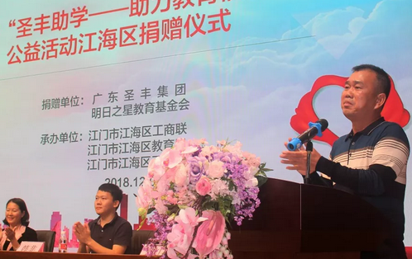
江海区实验小学校长容卓山先生致辞
容校长提到，这是一个收获感动的日子，一堂生动的爱心教育课，一份宝贵的精神财富，希望各学校能不忘初心、以德树人，办人民满意的教育。用好捐赠物资，推动教育现代化、信息化的发展，提高办学质量，以实际行动回报社会！
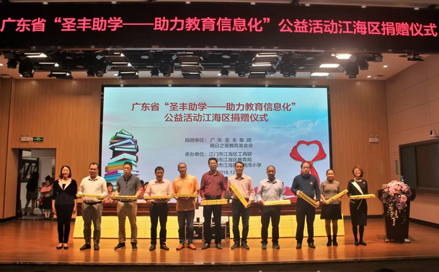

区工商联党组书记陈文斌向10所学校代表发放“文房四宝”
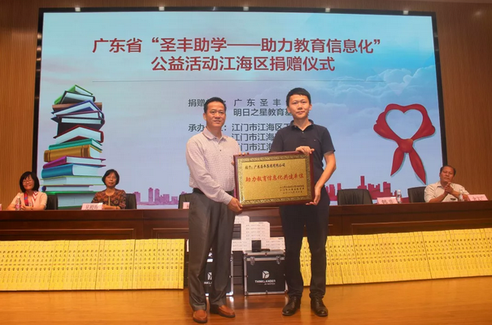
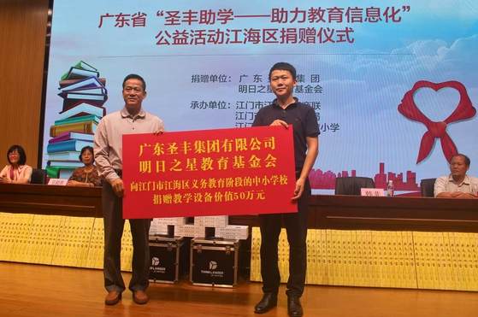

杨局长向韩部长敬赠回赠牌

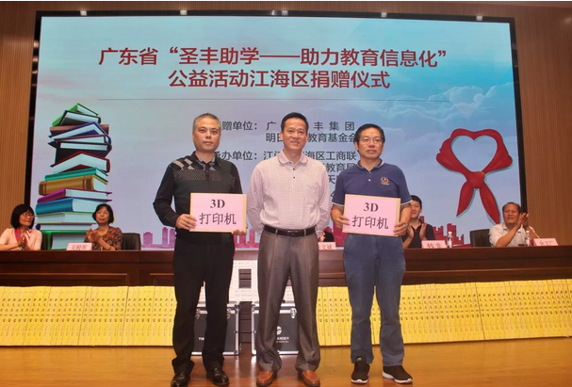

杨局长为2所学校代表发放3D打印机
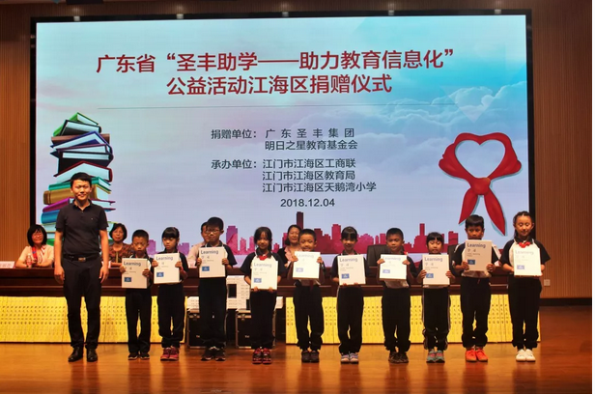

韩非部长为学生代表发放平板电脑

本次活动，广东圣丰集团、明日之星教育基金会向我区中小学捐赠总价值50万的物资，希望今后善行得延，大爱无疆，更多的社会资源能加入到公益活动，为社会奉献更多力量。

